LOS PORÍFEROS O ESPONJAS

- Sus cuerpos tienen forma de sacos perforado por pequeños orificios llamados poros, por los que entran en sus cuerpos el agua y los alimentos. En la parte superior de su cuerpo poseen un punto más grande llamado ósculo, por el que expulsan el agua que no necesitan.
- En ocasiones están rodeados de espinas para defenderse.
- Son sésiles y respiran a través de la piel.

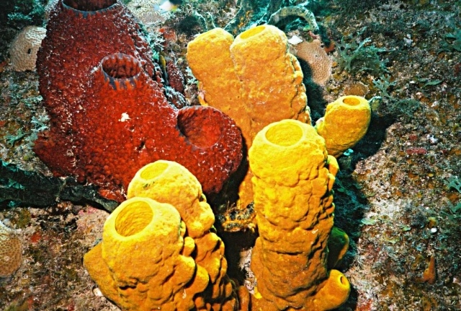
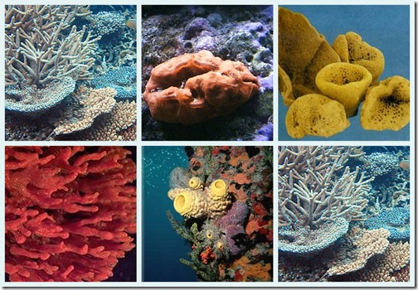

PORÍFEROS O ESPONJAS

